
MI COLEGIO SEGÚN IMHOTEP El legado de Imhotep.
Conocemos los poliedros.
¿Quién es quién?


Empareja la información. Plantilla de Ayuda.

- Conocemos los poliedros

  - ¿Quién es quién? Empareja la información.

1.1.1 Plantilla de ayuda.
Nombre
PRISMAS | 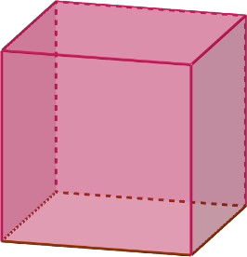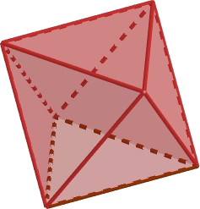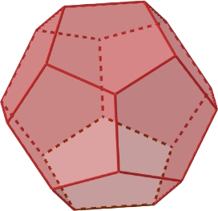  Cubo Octaedro Dodecaedro  (regular) (regular) (regular)  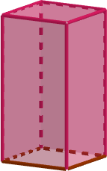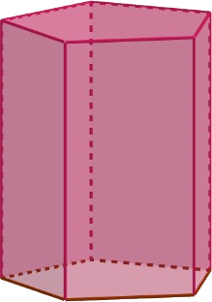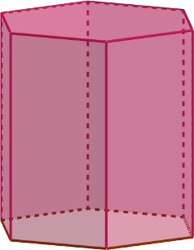  Prisma cuadrangular Prisma pentagonal Prisma hexagonal  (irregular) (irregular) (irregular)
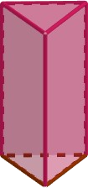
Prisma triangular
(irregular)
PIRÁMIDES | 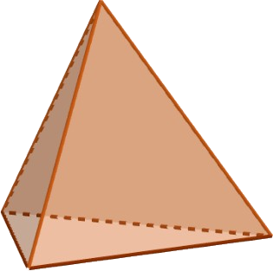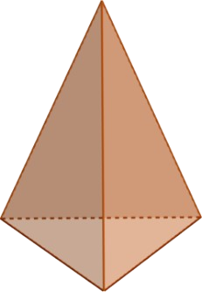  Tetraedro Pirámide triangular  (regular) (irregular)  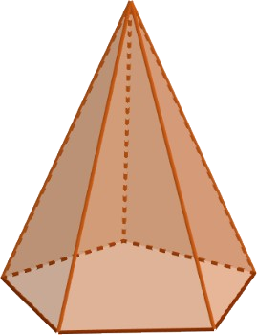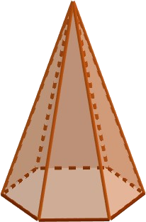  Pirámide pentagonal Pirámide hexagonal  (irregular) (irregular)
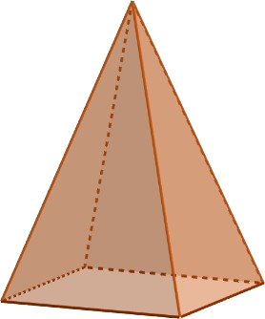
Pirámide cuadrangular
(irregular)

 2




